 | 309540, Белгородская область., Старооскольский район, с. Незнамово, ул. Центральная 16а ИНН 3128126027, тел/факс (4725) 49-48-58, E-mail: 79103680674@ya.ru Сайт: http://delo7.ru  Телефон для бесплатного звонка по России 8-800-234-0-594

Коммерческое предложение
Бетоносмесители БС
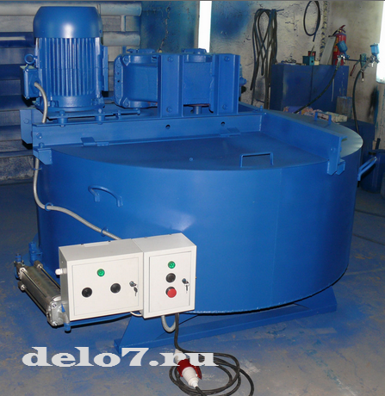
Бетоносмесители принудительного действия предназначены для затворения бетонных смесей как при строительстве так и при мелкосерийном производстве изделий из бетона, имеют не большую массу и габариты, могут перевозится любым коммерческим транспортом.
Конструкция бетоносмесителя принудительного действия позволяет наиболее эффективно и однородно перемешивать различные строительные смеси, за небольшое время (не менее 45 секунд), что позволяет производить смеси высокого качества, различной степени удобоукладываемости (подвижные, жёсткие, сверхжёсткие).
Смесительная часть имеет две лопатки и два скребка (регулируемые), которые позволяют равномерно промешать смесь, исключая ее налипание на стенки смесителя и непромесы на всей площади чаши.
Рабочий орган представляет из себя мотор и редуктор, передача выполнена ремнями, что обеспечивает плавность работы, компенсацию чрезмерных нагрузок и защищает силовые элементы от механических поломок. Готовая смесь выгружается через секторный затвор.
При необходимости установки смесителя на высоте бетоносмеситель комплектуется скиповым подъёмником. Стандартная комплектация канатом подъёмника позволяет поднимать компоненты смеси на высоту 3 м.
Технические характеристики:
Модель | БС-80-250 | БС-80-250С | БС-80-375 | БС-80-375С | БС-80-500 | БС-80-500С
Модель | без скипа | со скипом | без скипа | со скипом | без скипа | со скипом
Расположение редуктора | верхнее или нижнее
Общий объем смесителя, л | 250 | 250 | 375 | 375 | 500 | 500
Рабочий объем смесителя, л. | 200 | 200 | 300 | 300 | 400 | 400
Мощность основного привода, кВт | 4 | 4 | 7,5 | 7,5 | 11 | 11
Мощность скип., кВт | нет | 3 | нет | 3 | нет | 5
Габаритные размеры
Длина, мм | 1 200 | 1 730 | 1 450 | 1 970 | 1 700 | 2 250
Ширина, мм | 1 170 | 1 264 | 1 380 | 1 470 | 1 610 | 1 750
Высота, мм | 1 150 | 1 915 | 1 160 | 2 015 | 1 200 | 2 020
Масса, кг | 550 | 700 | 650 | 800 | 750 | 1 100
Стоимость, руб. | 150 000 | 250 000 | 200 000 | 265 000 | 256 000 | 420 000

Срок поставки: 35 р/дней

Условия оплаты: 75% предоплата, 25% при готовности оборудования к отгрузке

Генеральный директор

ООО «ПРОММАШ» ___________________ Панков С. А.

